重庆城市管理职业学院基建后勤处综合会议室会议设备采购采购报价表
计量单位：套、台、个、张 计价单位：元
序号 | 产品名称 |  | 参考图片 | 主要技术参数及功能要求（包括性能、材料、结构、外观、安全） | 数量 | 限价 | 报价 | 合计金额
1 | LED会标显示屏 |  |  | 1.像素管直径：4.75mm；2.点 间 距：4.75mm；3.像素密度：44320点/m2；4.单元板分辨率：2048点/块；5.最大功耗：≤300W/m2；6.净屏尺寸：6.688*0.456；7.完工尺寸;6.778*0.546；8.单元板数量：22*3；9.LED驱动方式：1/16扫描驱动；10.刷新频率：≥120帧/秒；11.帧频：≥60帧/秒；12.亮度：≥200cd/m2；13.最佳视距：3～25m。 | 2 | 8000
2 | 高清激光投影机（含吊架） |  | 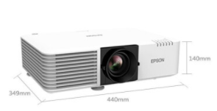 | 1、激光光源，20000小时光源寿命；2、3LCD投影技术；3、液晶面板尺寸 0.67英寸含微透镜；4、亮度5200流明（符合ISO21118标准）， 分辨率：WUXGA（1920*1200），对比度2500000:1（符合ISO21118标准）；5、色彩亮度 5200流明 | 1 | 23800
3 | 电动幕布（含遥控器） |  | 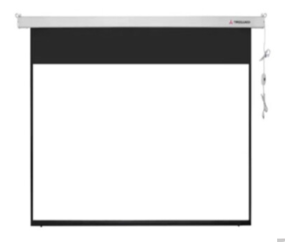 | 120寸16:10 | 1 | 900
4 | 功放 |  | 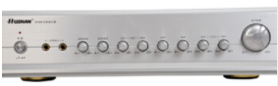 | 1、两组音源输入，两路话筒输入；2、一组前置录音输出及A\B组功率输出；3、反馈/混响功能，话筒、线路的音量、音调实现独立调节；4、带话筒中控接口，话筒插口自带+6V幻像直流电源；5、频率响应（L/R）：20Hz-20KHz(+1dB,-3dB)... | 1 | 1700
5 | 会议音响 |  | 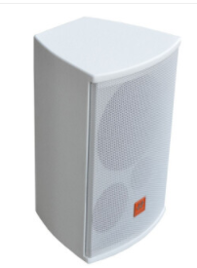 | 1、专业语音音箱，两分频设计；2、壁挂式安装，水平方向旋转，垂直仰俯角度可调整；3、额定阻抗：8Ω；4、额定功率：60W，峰值功率：240W | 2 | 1300
6 | 电源时序器 |  | 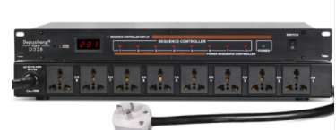 | 最大输入电流：60A；单路最大输出电流：30A；  工作电压：AC220V，50/60Hz；每一路功率：峰值可达3000W，建议可带3～4台1000W～1500W功放； | 1 | 900
7 | 无线一拖二鹅颈话筒 |  | 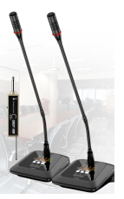 | 频率范围 605MHz-655MHz；调制方式:FM；信道数目: 160个；信道间隔: 50KHZ；频率稳定度: ±0.005%；动态范围:100db；最大偏移:±45KHZ；音频频率响应:40HZ-18KHZ(±2db)；综合信噪比:>105db；综合失真：≤0.5% | 2 | 1300
8 | 定制设备柜 |  | 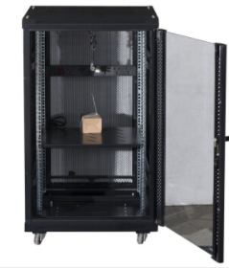 | 国优，带轮子及柜门 | 1 | 500
大写合计： |  |  |  |  | 小写合计
说明 |  | 1.本次分散采购报价为人民币报价，包含：以上会议设备及配套的线材、五金件，槽板、运输、装御、安装调试、质保（3年）、安全、合理利润、税费等所有费用。2.为保证产品系统匹配，功放和音响建议采用同一品牌，为保证产品质量，尽量采用推荐或高于推荐品牌的产品。3.报价不高于限价。

